Was ist ein demokratischer Staat?

1 Das Wort Demokratie stammt aus der griechischen Sprache. Was bedeutet es?
Notiere.

2 Wer bestimmt in einem demokratischen Staat?
Kreuze die richtige Antwort an.

□ ein einzelner Herrscher
□ eine Familie
□ die Klügsten
□ alle Bürgerinnen und Bürger
□ eine Partei

3 Welche Staatsform ist es?
Ordne die Wörter richtig zu: Monarchie, Diktatur, Demokratie.


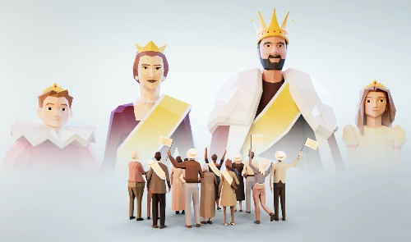
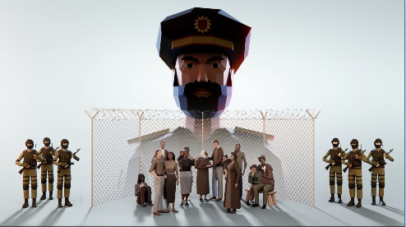

4 Löse das Kreuzworträtsel.

Horizontal: 2. Z. Staatsform, in der alle Bürgerinnen und Bürger mitentscheiden; 4. Z. Organisationsform, die die Aufgaben der Gemeinschaft übernimmt; 8. Z. Personen, die im Auftrag der Bürgerinnen und Bürger im Staat Entscheidungen treffen; 10. Z. alle Menschen, die politische Rechte im Staat haben
Vertikal: 4. Z. Staatsform, bei der eine Familie und ihre Nachfahren allein regieren; 7. Z. wichtigste Handlung der Bürgerinnen und Bürger in der Demokratie; 9. Z. Staatsform, bei der eine Person oder Partei allein regiert

5 Direkte oder repräsentative Demokratie?
Verbinde die Bilder mit den passenden Bildunterschriften und Bildüberschriften.

Die Menschen wählen Personen, die alle wichtigen Entscheidungen für die Gemeinschaft treffen.

direkte Demokratie

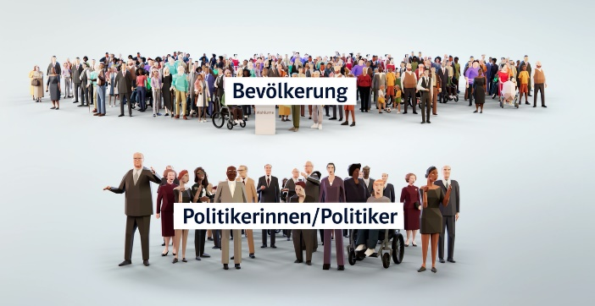
repräsentative Demokratie
Die Menschen bestimmen gleichberechtigt über alles mit, was den Staat betrifft.

